温馨提示：
此题库为Word版，请按住Ctrl,滑动鼠标滚轴，调节合适的观看比例，关闭Word文档返回原板块。
考点49 坐标系与参数方程
填空题
1. (2015·广东高考理科·T14)(坐标系与参数方程选做题)已知直线l的极坐标方程为2ρsin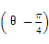=,点A的极坐标为A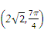,则点A到直线l的距离为 .
【解题指南】先将直线的极坐标方程转化为直角坐标方程,点A的极坐标转化为直角坐标,再利用点到直线的距离公式求出结果.
【解析】依题已知直线：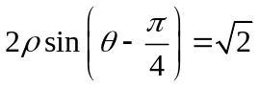和点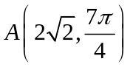可化为：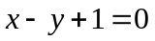和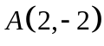，所以点与直线的距离为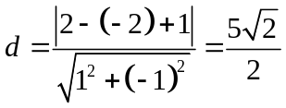，故应填入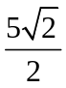
答案:
2. (2015·广东高考文科·T14)(坐标系与参数方程选做题)在平面直角坐标系xOy中,以原点O为极点,x轴的正半轴为极轴建立极坐标系.曲线C₁的极坐标方程为ρ(cosθ+sinθ)=-2,曲线C₂的参数方程为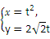(t为参数),则C₁与C₂交点的直角坐标为 .
【解题指南】先将曲线C₁的极坐标方程转化为直角坐标方程,曲线C₂的参数方程转化为普通方程,再联立方程组求解.
【解析】曲线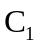的直角坐标方程为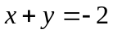，曲线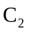的普通方程为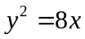，由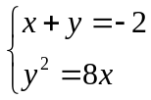得：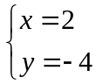，所以与交点的直角坐标为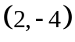，
答案:(2,-4)
3. (2015·北京高考理科·T11)在极坐标系中,点(2,)到直线ρ(cosθ+sinθ)=6的距离为 .
【解题指南】把点和直线转化到直角坐标系中,再利用点到直线距离公式求解.
【解析】点(2,)可化为(2cos,2sin),即(1,).直线ρ(cosθ+sinθ)=6可化为x+y-6=0.由点到直线距离公式可得.
答案:1
4.(2015·湖北高考理科·T16)(选修4-4:坐标系与参数方程)在直角坐标系xOy中,以O为极点,x轴的正半轴为极轴建立极坐标系.已知直线l的极坐标方程为ρ(sinθ-3cosθ)=0,曲线C的参数方程为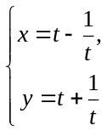(t为参数),l与C相交于A,B两点,则|AB|= .
【解题指南】先将极坐标方程ρ(sin θ-3cos θ)=0和曲线C的参数方程(t为参数)化成普通方程,再求解.
【解析】由ρ(sin θ-3cos θ)=0知,直线的方程是y=3x,由曲线C的参数方程为(t为参数),消去参数得,y²-x²=4,解方程组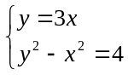，得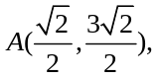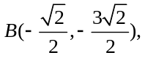
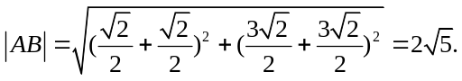
答案：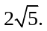
5.（2015·重庆高考理科·Ｔ15）已知直线的参数方程为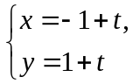（为参数），以坐标原点为极点，轴的正半轴为极轴建立极坐标系，曲线C的极坐标方程为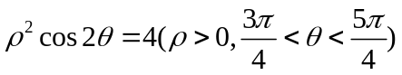，则直线与曲线C的交点的极坐标为_________.
【解题指南】首先将直线与曲线C的方程化为直角坐标系下的方程，然后求出交点坐标再化为极坐标即可.
【解析】因为直线的参数方程为所以直线的方程为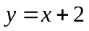
因为曲线C的极坐标方程为，
可得曲线C的方程为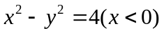
联立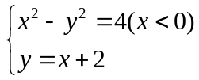解得交点坐标为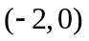，所以交点的极坐标为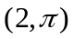
答案：
6. （2015·安徽高考理科·T12）在极坐标中，圆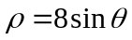上的点到直线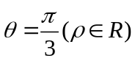距离的最大值是
【解题指南】将极坐标化为普通方程，求出圆心到直线的最大距离，再加上半径。
【解析】因为，所以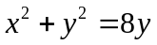，即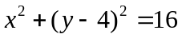，又直线，所以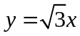，圆心（0,4）到直线的距离为2，又圆的半径为4，故所求最大值为6.
答案：6
二、解答题
7.(2015·江苏高考·T21)( [选修4-4:坐标系与参数方程]
已知圆C的极坐标方程为ρ²+2ρsin(θ-)-4=0,求圆C的半径.
【解题指南】先根据ρ²=x²+y²,y=ρsinθ,x=ρcosθ将圆C的极坐标方程化成直角坐标方程,再根据圆的标准方程得到其半径.
【解析】以极坐标系的极点为平面直角坐标系的原点O,以极轴为x轴的正半轴,建立直角坐标系xOy.
圆C的极坐标方程为ρ²+2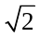ρsin(θ-)-4=0,化简得ρ²+2ρsinθ-2ρcosθ-4=0.令y=ρsinθ,
x=ρcosθ,得x²+y²-2x+2y-4=0,即(x-1)²+(y+1)²=6,所以圆C的半径为.
8.(2015·新课标全国卷Ⅰ理科·T23)(10分)选修4-4:坐标系与参数方程
在直角坐标系xOy中.直线C₁:x=-2,圆C₂:(x-1)²+(y-2)²=1,以坐标原点为极点,x轴的正半轴为极轴建立极坐标系.
(1)求C₁,C₂的极坐标方程.
(2)若直线C₃的极坐标方程为θ=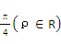,设C₂与C₃的交点为M,N,求△C₂MN的面积.
【解析】(1)因为x=ρcosθ,y=ρsinθ,所以C₁的极坐标方程为ρcosθ=-2,C₂的极坐标方程为ρ²-2ρcosθ-4ρsinθ+4=0.
(2)将θ=代入ρ²-2ρcosθ-4ρsinθ+4=0,得ρ²-3ρ+4=0,解得ρ₁=2,ρ₂=.故ρ₁-ρ₂=,即|MN|=.由于圆C₂的半径为1,所以△C₂MN的面积为.
9..(2015·新课标全国卷Ⅰ文科·T23)(10分)选修4-4:坐标系与参数方程
在直角坐标系xOy中.直线C₁:x=-2,圆C₂:(x-1)²+(y-2)²=1,以坐标原点为极点,x轴的正半轴为极轴建立极坐标系.
(1)求C₁,C₂的极坐标方程.
(2)若直线C₃的极坐标方程为θ=,设C₂与C₃的交点为M,N,求△C₂MN的面积.
【解析】(1)因为x=ρcosθ,y=ρsinθ,所以C₁的极坐标方程为ρcosθ=-2,C₂的极坐标方程为ρ²-2ρcosθ-4ρsinθ+4=0.
(2)将θ=代入ρ²-2ρcosθ-4ρsinθ+4=0,得ρ²-3ρ+4=0,解得ρ₁=2,ρ₂=.故ρ₁-ρ₂=,即|MN|=.由于圆C₂的半径为1,所以△C₂MN的面积为.
10.选修4-4:坐标系与参数方程(2015·新课标全国卷Ⅱ理科·T23)
在直角坐标系xOy中,曲线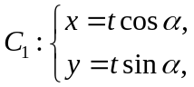 (t为参数,且t≠0),其中0≤α<π,在以O为极点,x轴正半轴为极轴的极坐标系中,曲线C₂:ρ=2sin θ,C₃:ρ=2cos θ.
(1)求C₂与C₃交点的直角坐标.
(2)若C₁与C₂相交于点A,C₁与C₃相交于点B,求|AB|的最大值.
【解析】(1)曲线C₂的直角坐标方程为x²+y²-2y=0,曲线C₃的直角坐标方程为x²+y²-2x=0.
联立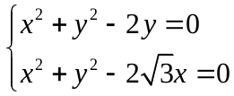，解得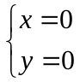，或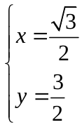.
与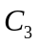交点的直角坐标为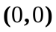和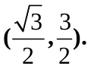
(2)曲线C₁的极坐标方程为θ=α(ρ∈R,ρ≠0),其中0≤α<π.
因此A的极坐标为(2sin α,α),B的极坐标为(2cos α,α).
所以|AB|=|2sin α-2cos α|=4|sin(α-)|.
当α=时,|AB|取得最大值,最大值为4.
11.选修4-4:坐标系与参数方程(2015·新课标全国卷Ⅱ文科·T23)
在直角坐标系xOy中,曲线 （t为参数,且t≠0),其中0≤α<π,在以O为极点,x轴正半轴为极轴的极坐标系中,曲线C₂:ρ=2sin θ,C₃:ρ=2cos θ.
(1)求C₂与C₃交点的直角坐标.
(2)若C₁与C₂相交于点A,C₁与C₃相交于点B,求|AB|的最大值.
【解析】(1)曲线C₂的直角坐标方程为x²+y²-2y=0,曲线C₃的直角坐标方程为x²+y²-2x=0.
联立，解得，或所以C₂与C₃交点的直角坐标为(0,0)和
(2)曲线C₁的极坐标方程为θ=α(ρ∈R,ρ≠0),其中0≤α<π.
因此A的极坐标为(2sin α,α),B的极坐标为(2cos α,α).
所以|AB|=|2sin α-2cos α|=4|sin(α-)|.
当α=时,|AB|取得最大值,最大值为4.
12.（2015陕西高考）在直角坐标系xΟy中,直线l的参数方程为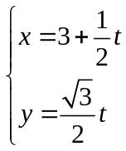(t为参数).以原点为极点,x轴的正半轴为极轴建立极坐标系,☉C的极坐标方程为ρ=2sinθ.
(1)写出☉C的直角坐标方程.
(2)Ρ为直线l上一动点,当Ρ到圆心C的距离最小时,求Ρ的直角坐标.
【解题指南】(1)利用直角坐标与极坐标的关系进行代换即得.
(2)直角坐标与极坐标进行坐标代换后,利用两点间的距离公式可求解.
【解析】(1) 由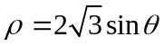，得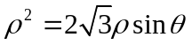，
从而有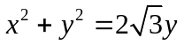所以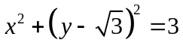
(2)设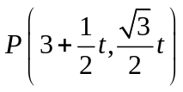，又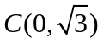，
则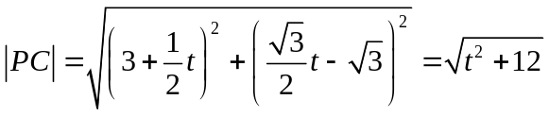
故当t=0时,|PC|取得最小值,此时P点的坐标为(3,0).
13.（2015福建高考）在平面直角坐标系xOy中,圆C的参数方程为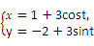(t为参数).在极坐标系(与平面直角坐标系xOy取相同的长度单位,且以原点O为极点,以x轴非负半轴为极轴)中,直线l的方程为ρsin=m(m∈R).
①求圆C的普通方程及直线l的直角坐标方程.
②设圆心C到直线l的距离等于2,求m的值.
【解题指南】消参以及把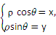代入即可;直接利用点到直线的距离公式计算.
【解析】①消去参数t,得到圆C的普通方程为(x-1)²+(y+2)²=9,由ρsin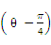=m得ρsinθ-
ρcosθ-m=0,所以直线l的直角坐标方程为x-y+m=0.
②依题意,圆心C到直线l的距离为2,即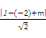=2,解得m=-3±2.
14.（2015陕西高考）在直角坐标系xOy中,直线l的参数方程为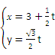(t为参数),以原点为极点,x轴的正半轴为极轴建立极坐标系,☉C的极坐标方程为ρ=2sinθ.
(1)写出☉C的直角坐标方程;
(2)P为直线l上一动点,当P到圆心C的距离最小时,求点P的坐标.
【解题指南】(1)利用直角坐标与极坐标的关系进行代换即得.
(2)直角坐标与极坐标进行坐标代换后,利用两点间的距离公式可求解.
【解析】
(1)由ρ=2sinθ,
得ρ²=2ρsinθ,
从而有x²+y²=2y,
所以x²+(y-)²=3.
(2)设P(3+t,t),又C(0,),
则|PC|=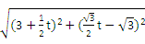=,
故当t=0时,|PC|取得最小值,
此时P点的坐标为(3,0).
关闭Word文档返回原板块

